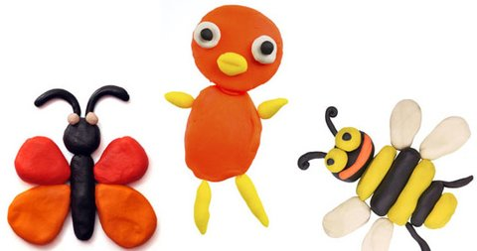
Knete selbstgemacht

200 g Mehl
100g Salz
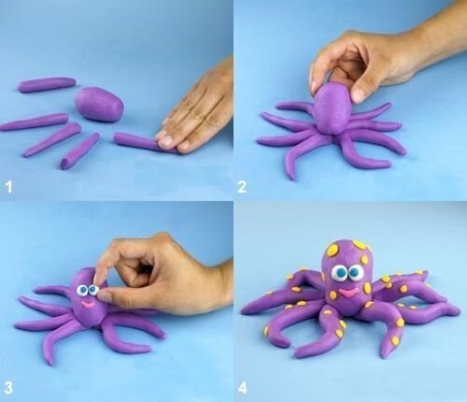
1 Eßl Ö l
Heißes Wasser
Bei Wunsch Lebensmittelfarbe
Außerdem:
Einweghandschuhe
Schraubgläser

Knete selber machen: So geht's
Siebt das Mehl in eine große Schüssel und gebt dann Salz, Öl und Wasser hinzu. Verknetet alle Zutaten zu einem glatten Teig. Ist die Masse noch zu nass und klebrig, gibt noch etwas mehr Mehl hinzu. Ist die Masse hingegen etwas zu trocken, könnt ihr einfach noch etwas mehr Wasser dazugeben.
Ist der Teig schön glatt geworden, könnt ihr ihn in ein paar Portionen aufteilen - je nachdem, wie viel Knete in unterschiedlichen Farben ihr machen möchtet. Drückt die einzelnen Knetportionen danach etwas ein und drückt mit eurem Daumen eine Mulde hinein.
Zieht euch die Handschuhe an und lasst dann ganz vorsichtig ein paar Tropfen Lebensmittelfarbe in die Mulden hinein tropfen. Je mehr Lebensmittelfarbe ihr an die Knete gebt, desto intensiver wird der Farbton!
Verknetet dann die einzelnen Knete-Portionen noch einmal kräftig, damit sich die Lebensmittelfarbe gut in der Knetmasse verteilt. Danach könnt ihr Danach könnt ihr entweder direkt mit der selbstgemachten Knete spielen oder ihr gebt sie in Schraubgläser, damit die Knetmasse möglichst lange schön weich bleibt. Fest verschlossen in den Gläsern, bleibt die Knete etwa acht Wochen lang elastisch.
